Влияние темперамента школьника на его успеваемость

Все учащиеся отличаются особенностями восприятия, скоростью входа в работу на уроке, темпами работы, уровнем работоспособности. Данные качества обусловлены свойствами нервной системы.

Детей с различными типами темперамента принято отличать по степени силы, подвижности и уравновешенности нервных процессов. Отличия темпераментов не означает различий в уровне интеллектуальных способностей: среди отлично успевающих школьников имеются представители разных типологических свойств.

Однако некоторые особенности темперамента могут стать причиной сложностей в процессе обучения. Зная эти особенности, учитель сможет организовать работу на уроке так, чтобы использовать сильные стороны каждого из типов и, таким образом, достичь максимально продуктивной работы от ученика. В первую очередь внимания требуют дети со слабым и инертным типом нервной системы, т.е. меланхолики и флегматики, поскольку сангвиники и холерики легче справляются с различными ситуациями на уроке.

Флегматик
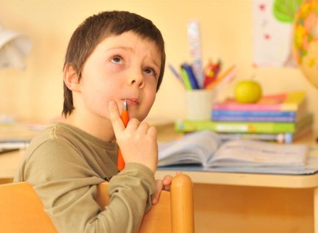
- Спокойный, невозмутимый ребенок. Рассудителен. Типичный «тугодум», все делает медленно. Трудно вызвать проявление сильных эмоций. Основательно берется за дело, очень работоспособен. На уроках его обычно подгоняют. С трудом переключается с одной деятельности на другую. Все задания на скорость реакции – не для него.
- Ученик-флегматик часто испытывает трудности, когда требуется быстрая реакция, когда в случае замены нужно перестроиться с одного урока на другой, фрустрацию вызывает высокий темп урока и ограничение времени на выполнение задания. Флегматики показывают лучшие результаты, если дать им время на обдумывание, не опрашивать первыми на уроке, а во время выполнения письменных работ не отвлекать и не прерывать их деятельность.

Сангвиник
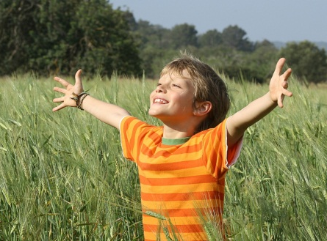
- Легкий в общении, необидчивый и веселый ребенок. Любит общаться, у него всегда много друзей, оптимист. В учебе не хватает упорства, все, что не получается, малыш отказывается делать. Это те дети, которые ходят в «драмкружок, кружок по фото, а еще и петь охота...» и бросают их при первых же трудностях. Многое не доводят до конца – интерес быстро загорается и быстро потухает.
- Ученика-сангвиника отличает высокая работоспособность, быстрая реакция, способность легко переключаться с одного вида деятельности на другой. Трудности может вызвать неустойчивость их внимания, нетерпеливость и поверхностное отношение к работе, сангвиники часто обнаруживают многообразие увлечений, среди которых им трудно выбрать что-то одно. Для повышения успеваемости сангвиникам необходимо чётко ставить цель, поддерживать их интерес и внимание к заданию.

Холерик
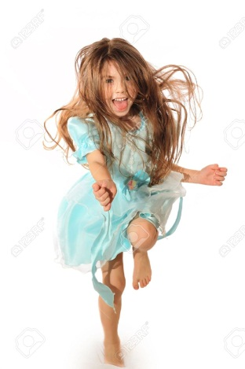
- Ему трудно усидеть на месте, а 40 минут урока – просто наказание какое-то! В его дневнике всегда красным-красно от замечаний учителей: «выкрикивает с места», «бегал по партам», «невнимателен на уроке» и т.д. Холерику трудно сосредоточится и удержать свое внимание. Зато он схватывает на лету, быстро соображает и стремится во всем быть первым.
- Вальдорфская педагогика рекомендует таких детей не сажать рядом, чтобы учителю не пришлось ежечасно гасить ссоры и скандалы на уроках, также не рекомендуется их подсаживать и к меланхоликам, чтобы не угнетать последних. Идеальный сосед для холерика – флегматик, которого даже полезно немного «расшевелить».
- Холерики отличаются вспыльчивостью, несдержанностью и нетерпимостью к критике, которая обусловлена высоким самомнением. На работе школьника-холерика негативно сказывается торопливость, неустойчивость внимания (в письменных заданиях они могут пропускать буквы, во время чтения – проглатывают окончания слов, не вдумываются в содержание текста). Холерики часто становятся нарушителями дисциплины в классе, их дневник нередко напоминает библиотеку страшных историй, которая регулярно пополняется. Холерикам показана спокойная атмосфера, желательно предупреждать возникновение конфликтных ситуаций.

Меланхолик
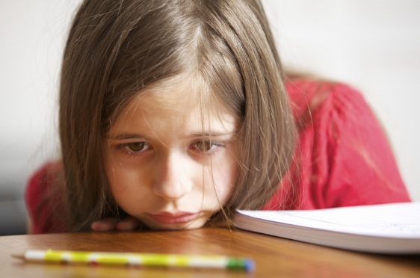
- Тихий, робкий ребенок. Часто одинок, не умеет дружить и общаться с другими детьми. Трудно вливается в коллектив. Обидчив и впечатлителен. Погружен в себя, тревожен, стеснителен. На уроках не любит отвечать у доски, теряется и забывает слова от волнения. Гораздо лучше удаются письменные работы.
- Им труднее всего в учебе. Они быстрее устают от напряжённой работы, показывают плохие результаты, если приходится работать в неспокойной или шумной обстановке, боятся опроса на уроке, тяжело переживают плохие отметки. Меланхоликам нужна спокойная обстановка на уроке, доброжелательное отношение учителя, опрашивать их лучше в начале урока и предпочтительнее в письменной форме, им требуется время на обдумывание ответа, а также осторожная оценка их работы.

Чистые типы темпераментов – достаточно редкое явление, чаще встречаются смешанные, более гибкие и «удобные» для жизни в школьном коллективе типы. Важно уметь отличать проявления темперамента от плохого воспитания и учитывать это при организации работы на уроке.

